Aufgabenstellungen für den Lehrer/innen-Blog
1. Aufgabe: Rufe die Webseite: www.wordpress.com auf und registriere dich. Achte dabei auf unsere Kriterien zu Datensparsamkeit, Pseudonymen und dem Publizieren in der Öffentlichkeit.
(Hinweise des Lehrers beachten)
Recherchiere nach den Anforderungen an Text-Zitate. Erstelle in deinem neuen Blog einen ersten Post/Artikel zum Thema „Zitieren von Text“. Verwende Zitate aus dem Wikipedia-Beitrag: https://de.wikipedia.org/wiki/Zitat und verwende hierbei korrekte Zitatregeln. Stelle auch knapp den Zusammenhang zum Urheberrecht dar.
2. Aufgabe: Füge einen zweiten Post in deinem Blog ein, in dem du ein Bild unter Creative Commons Lizenz einfügst und dieses beschreibst. Achte auf die Lizenz des Bildes und gib die Quelle korrekt an.
3. Aufgabe: Erstelle einen Post, in dem du Pro- und Kontraargumente zum Urheberrecht auflistest. Diskutiere verschiedene Lizenzen und ihre Auswirkungen und beziehe eine persönliche Position, welche Lizenzen du zu welchem Zweck verwenden würdest und warum.
Hinweise zum Arbeiten mit Blogs und zum Erstellen eines Lehrer/innen-Blog
1. Zunächst muss die Lehrkraft sich unter www.wordpress.com registrieren, um mit Wordpress arbeiten zu können. Dann muss ein Name für die neue Webseite vergebene werden, unter dem der Lehrer/innen-Blog erreichbar ist, z.B.: www.Name.wordpress.com
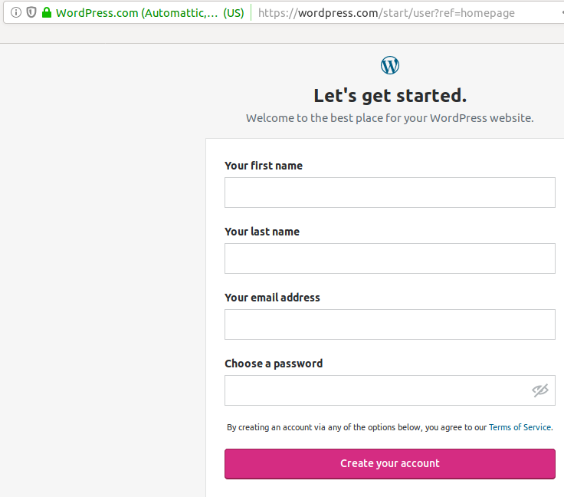Abbildung 1: Screenshot "Anlegen eines Blogs, Registrierung der Lehrkraft"
2. Unter www.Name.wordpress.com/wp-admin kann man sich jederzeit als Administrator/in de Lehrer/innen-Blogs anmelden. Es erscheint das „Dashboard“, die Oberfläche zur Verwaltung des Blogs, z.B. um Beiträge zu schreiben oder zu bearbeiten.
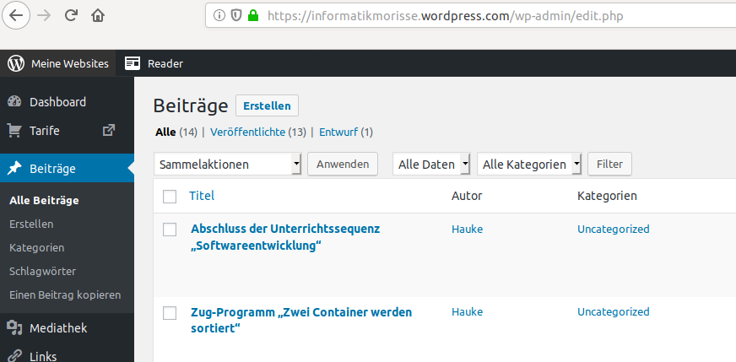Abbildung 2: Screenshot "Beiträge auf einem Blog verwalten"

3. Wenn ein Blogbeitrag bearbeitet wird, erscheint ein Editor, mit dem sich einfach formatierte Texte und Fotos sowie andere Medien einbinden lassen:
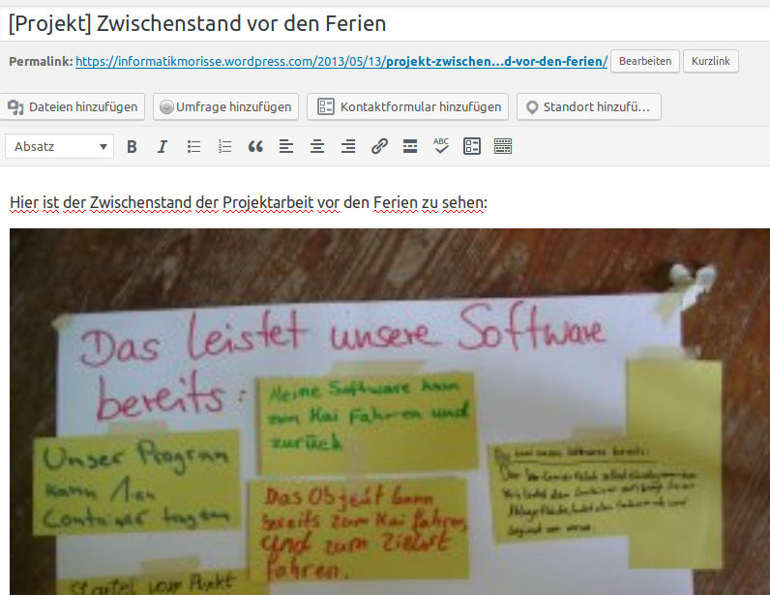Abbildung 3: Screenshot "Beispiel für einen Blogbeitrag im Bearbeitungsmodus mit Text und Foto"

Ausführlichere technische Informationen zum Arbeiten mit Wordpress-Blogs: https://de.wordpress.org/

